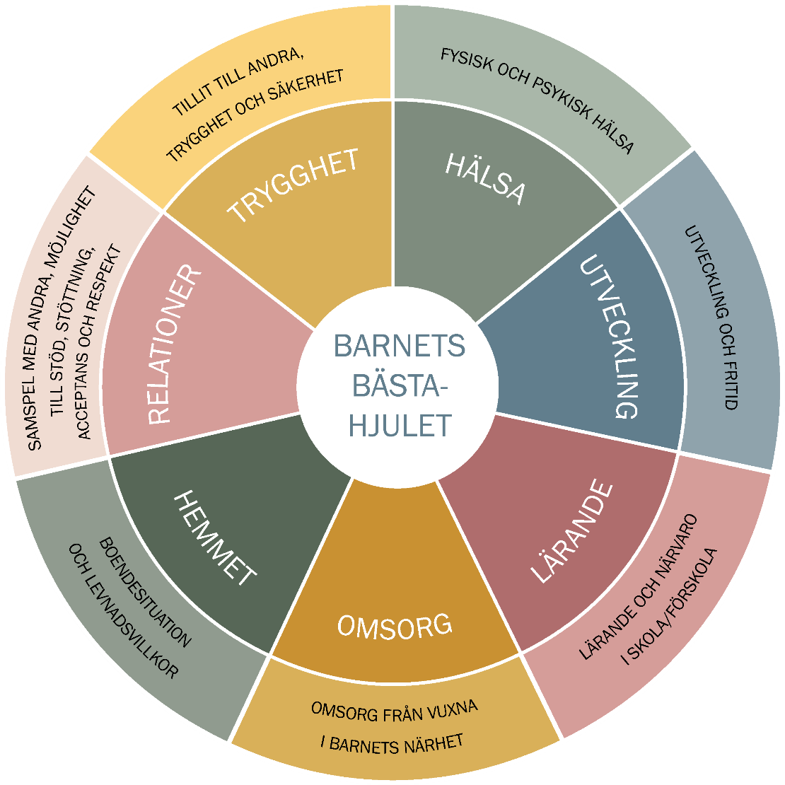
HÄLSA
STYRKOR | UTMANINGAR
TRYGGHET
STYRKOR | UTMANINGAR

RELATIONER
STYRKOR | UTMANINGAR

UTVECKLING
STYRKOR | UTMANINGAR

HEMMET
STYRKOR | UTMANINGAR
LÄRANDE
STYRKOR | UTMANINGAR
OMSORG
STYRKOR | UTMANINGAR

